附件二-旱災災情通報單
旱災災情通報流程說明
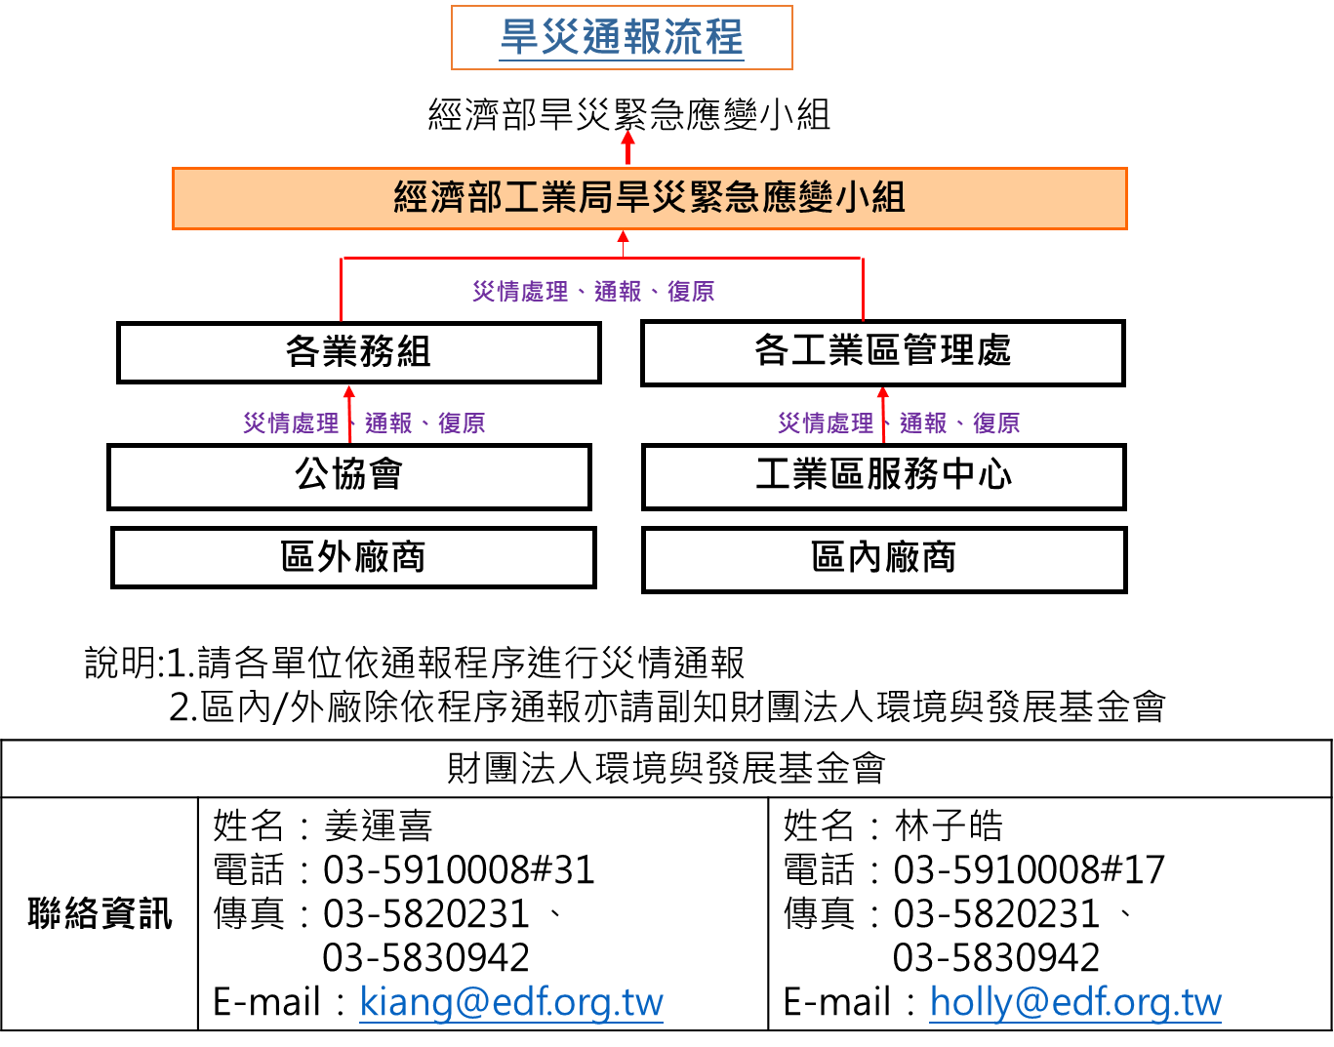

旱災災情通報單
一、聯絡資料（*必填*）
工廠登記證號
工廠名稱
工廠地址
聯絡窗口姓名
聯絡窗口電話
電子郵件

二、災情概述
事件概述
發生時間
發生原因
處理情形(或損失狀況)

三、請求專案協助事項概述

用水/儲運設備調查表
一、聯絡資料（*必填*）
工廠登記證號
工廠名稱
工廠地址
聯絡窗口姓名
聯絡窗口電話
電子郵件
 | 二、原始取水量
 | 民國年 |  | 自來水 |  | 地下水 | 地面水 | 其他 | 來源說明
 | 109年
 | 計量單位 |  | □噸/日 □噸/月 □噸/年
三、儲運設施
儲水設施 |  | 1.自有蓄水池 座，總容量 立方公尺(無則填0)  2.其他來源：
備水設施 |  | 1.備用水井 口，可出水量 立方公尺/日(無則填0)  2.其他來源：
運水機制 |  | 1.自有水車 台，總載水 立方公尺(無則填0)  2.活動式水槽/箱 座，總容量 立方公尺(無則填0)  3.運水公司契約：名稱 ，(無則填0)  電話  載水容量 立方公尺，計價方式
四、缺水經驗
全年24小時運轉需求 | □有；□無
缺水忍受天數 | 天
近年抗旱經驗 | □有，時間為： 年；□無
停水影響產值 | 每日約 萬元
缺水應變方式 | □改變製程 □交貨時間延遲  □訂單轉交外地友廠或協力廠商趕工  □減產 □停產  □其他：

備註:本表(用水/儲運設備調查表)僅需於第一次通報時填寫提供。

